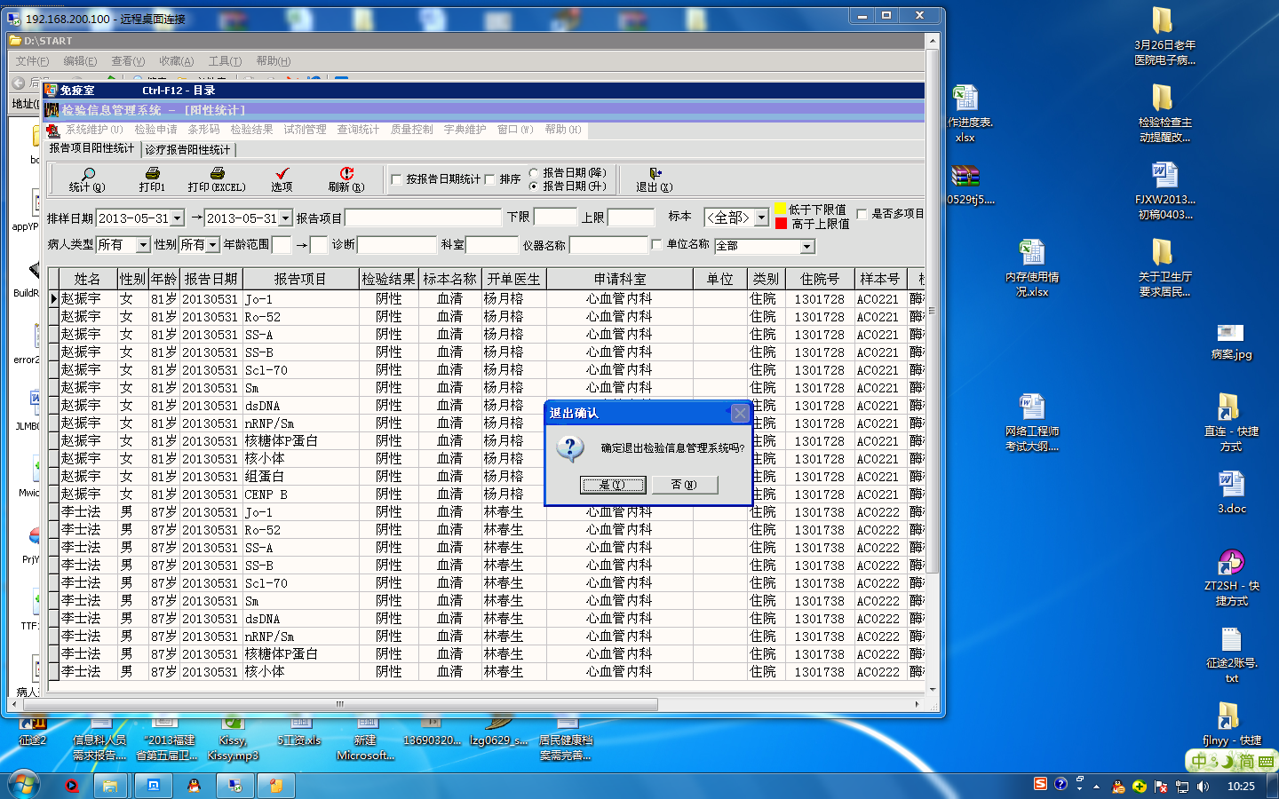
无法打印。点击打印没有反应

